**Magnetický držák na mobil**

**Magnetický držák na mobil** patří mezi velmi oblíbené držáky. Proč? Jakmile nainstalujete tenký magnet na svůj telefon a [držák na palubní desku](https://www.obalynamobily.cz/drzak-mobilu-do-auta/spigen-kuel-h36-car-mount-holder/) či do [ventilátorové mřížky](https://www.obalynamobily.cz/drzak-mobilu-do-auta/iottie-itap-magnetic-vent-mount-universal/), jako byste byli **z jiné planety**. Spousta lidí takovýto držák nikdy nevidělo a pokud před nimi svůj telefon jednoduše přiložíte k magnetickému držáku, mobil pustíte a on drží, je to neuvěřitelné :-) A hlavně neskutečně pohodlné.

**Jak to funguje?**

**Magnetický držák**, jak již vyplývá z názvu, má v sobě **silný magnet**. Tento magnet ovšem v žádném případě nijak **neovlivní signál** vašeho telefonu ani nijak **nepoškodí váš telefon**. Jak uvádí výrobce. Na druhé straně musí být samozřejmě umístěn kovový předmět. Tímto předmětem je **tenký ocelový plíšek**, který následně nalepíte buď přímo na váš [kryt baterie](https://www.obalynamobily.cz/kryt-baterie/) či na běžný[kryt mobilu](https://www.obalynamobily.cz/obaly-na-mobily/).

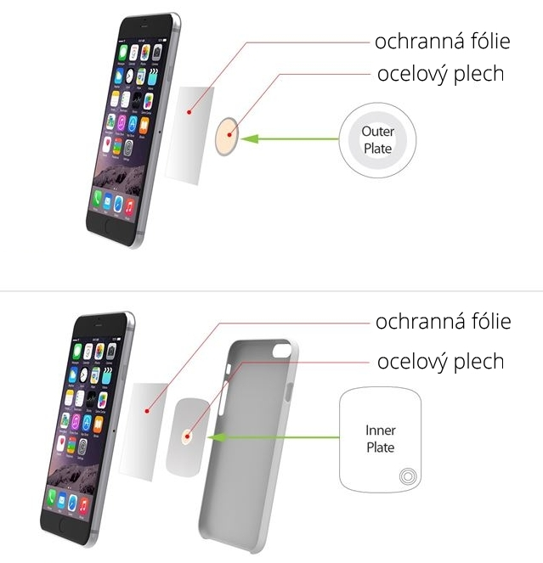

*Jak nalepit ocelový plech na mobil.*

**Připevnění** magnetického držáku do mřížky ventilátoru je **velmi snadnou záležitostí**. Stačí stisknout jedno tlačítko čímž dojde k rozevření vidlice. Pomocí silné pružiny tak **pevně drží** v mřížce ventilátoru.

[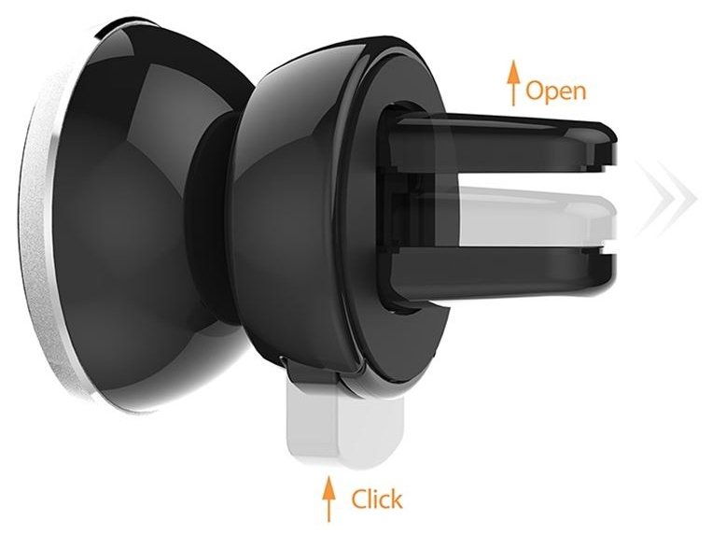](https://www.obalynamobily.cz/vyhledavani/?string=magnetic+car+vent)

*Stisknutím tlačítka rozevřete vidlici pro upevnění do mřížky ventilátoru.*

Jak jste již asi zjistili, jedná se o velmi **jednoduchou instalaci**[držáku na mobil](https://www.obalynamobily.cz/drzak-a-stojan-na-mobil/). Pro někoho vhodné pro některé nikoliv. Pro ty co raději volí klasiku, mohou samozřejmě sáhnout pro [stojánek, který upevníte na čelní sklo](https://www.obalynamobily.cz/drzak-mobilu-do-auta/spigen-kuel-h36-car-mount-holder/). Pokud však používáte např. kameru do auta, může držák mobilu do auta do mřížky být lepší volbou, neboť kameře nepřekáží nic ve výhledu.

[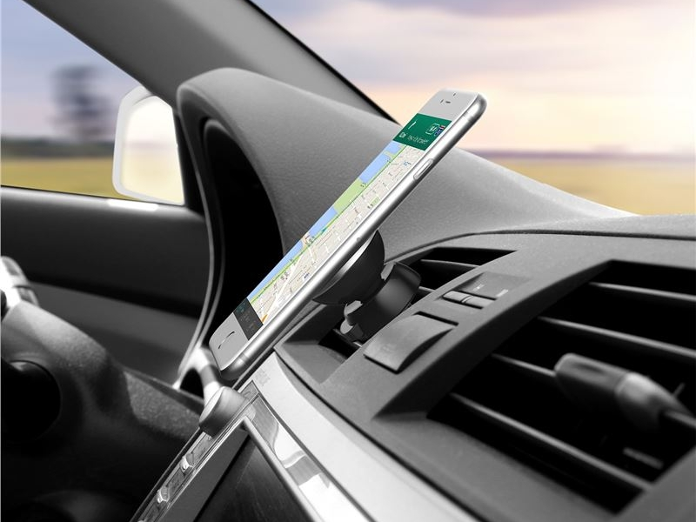](https://www.obalynamobily.cz/vyhledavani/?string=magnetic+car+vent)

*Držák mobilu do auta do mřížky.*

[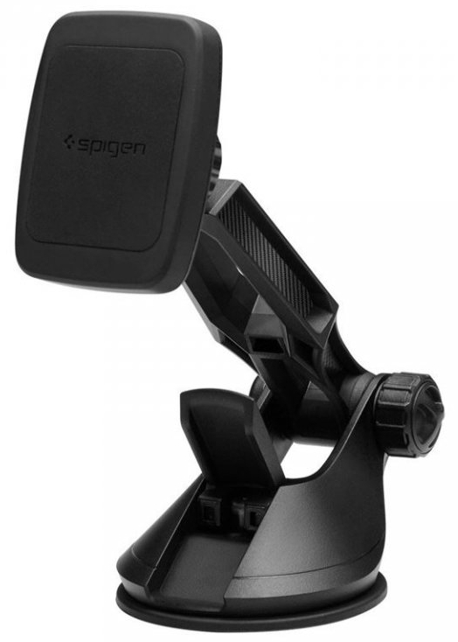](https://www.obalynamobily.cz/drzak-mobilu-do-auta/spigen-kuel-h36-car-mount-holder/)

*Držák pro přichycení na čelní sklo nebo palubní desku.*

**Na následujícím videu** můžete vidět jak **pohodlné a praktické** je mít magnetický držák na mobil do ventilátoru. Ve videu můžete vidět, že tento stojánek lze využít i pro opření svého telefonu. Můžete tak pohodlně sledovat filmy nebo číst knihy. Podobně jako při nalepení moderního [PopSocket](https://www.obalynamobily.cz/popsockets/" \o "PopSockets" \t "_blank).

Ať už si vyberete **držák** mobilu **do mřížky** nebo pro přichycení **na čelní sklo**, **magnetický** držák je jednoznačně**nejpohodlnější**. Jednoduše přiložíte telefon a je to. Některým však může vadit lepení ocelového plíšku na telefon či kryt. Nechtějí si tak hýzdit svůj parádní telefon. Pokud si toto říkáte, můžete jednoduše sfouknout dvě mouchy jednou ranou. Pořiďte si [kryt či obal na mobil](https://www.obalynamobily.cz/obaly-na-mobily/) čímž ocelový **plíšek skvěle schováte**. Dalším pozitivem je, že stylově, ale hlavně bezpečně, **ochráníte váš telefon** před pády a nárazy.

Jaký máte držák na mobil do auta vy?